Tillsynsbegäran – information om höga naturvärden och fridlysta arter i avverkningsanmälan A 2213-2023 i Gotlands kommun
Denna tillsynsbegäran behandlar höga naturvärden i avverkningsanmälan A 2213-2023 i Gotlands kommun som inkom 2023-01-16 och omfattar 2,7 ha.
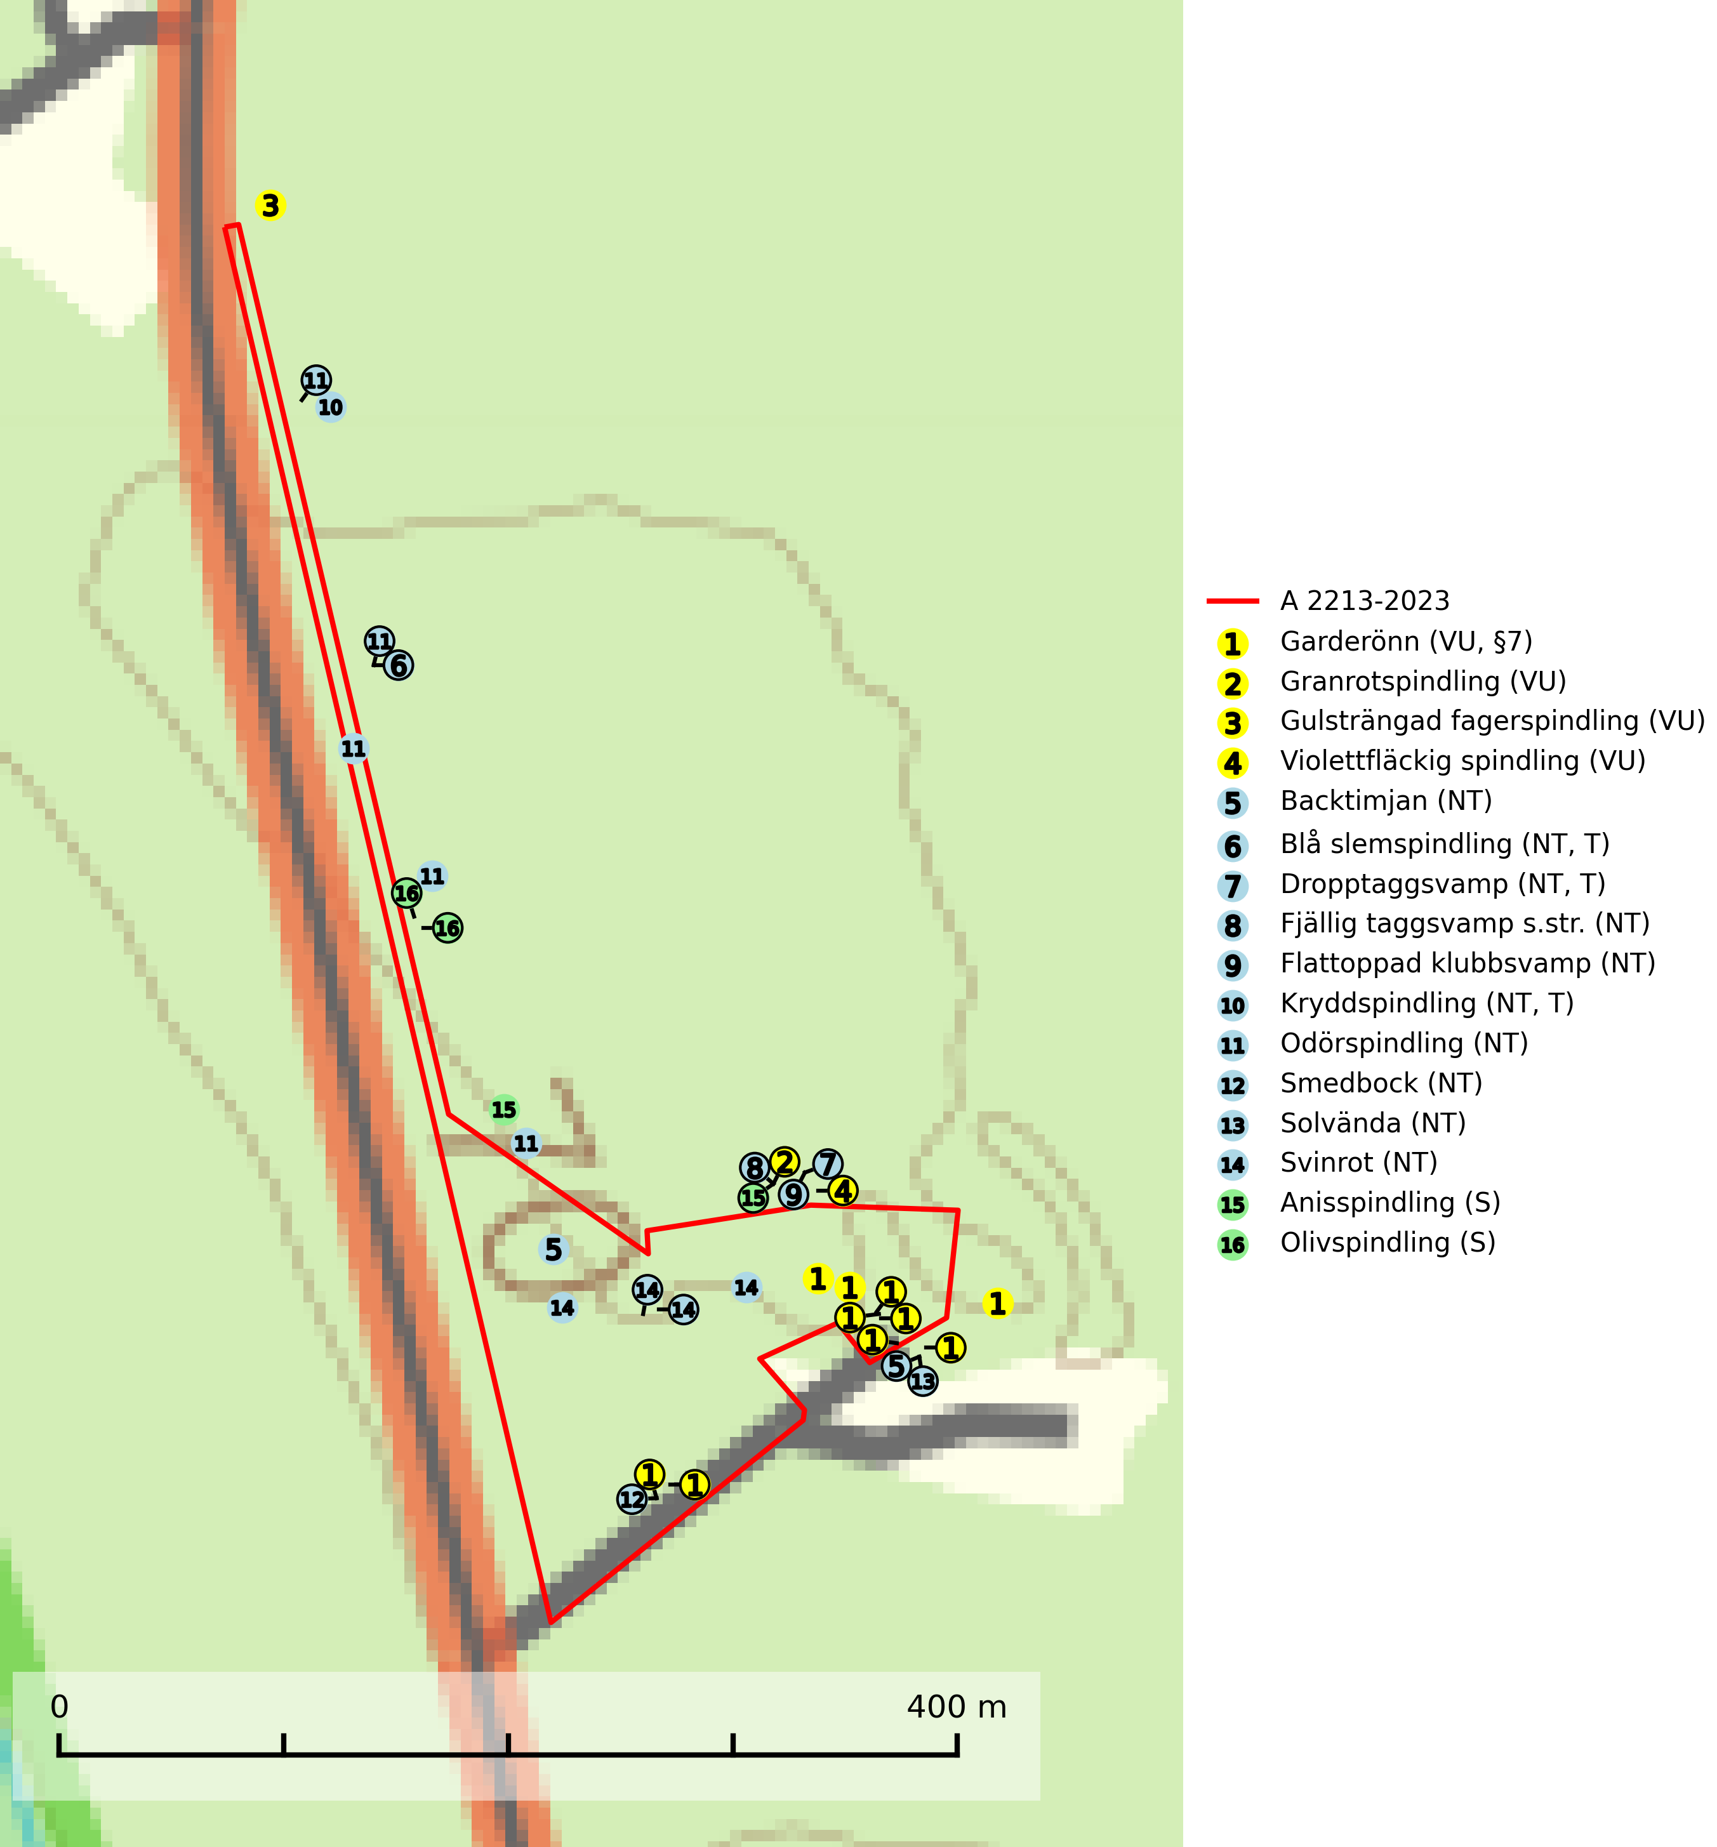
Figur 1. Fyndplatser för naturvårdsarter i och inom 23 meter från avverkningsanmälan. Markörer utan svart kant är placerade på fyndplatsen. Markörer med svart kant är placerade vid sidan av fyndplatsen och har ett svart streck som visar fyndplatsens exakta position. Kartans mittpunktskoordinat är N 6359777, E 703456 i SWEREF 99 TM.
I och inom 23 meter från avverkningsanmälan finns fynd av 16 naturvårdsarter, varav 14 är rödlistade, 1 är fridlyst, 3 är typiska (T) och 2 är signalarter (S): garderönn (VU, §7), granrotspindling (VU), gulsträngad fagerspindling (VU), violettfläckig spindling (VU), backtimjan (NT), blå slemspindling (NT, T), dropptaggsvamp (NT, T), fjällig taggsvamp s.str. (NT), flattoppad klubbsvamp (NT), kryddspindling (NT, T), odörspindling (NT), smedbock (NT), solvända (NT), svinrot (NT), anisspindling (S) och olivspindling (S). Se Figur 1.

Tillsynsbegäran
Vi begär härmed att Skogsstyrelsen fattar beslut enligt miljöbalken som säkerställer att skogens höga naturvärden bevaras samt att EU-lagstiftning efterlevs och att artskyddsbrott förhindras.
Vi önskar även ta del av de ställningstaganden och beslut som myndigheten meddelar till följd av aktuell avverkningsanmälan och föreningens inlaga (se 34 § förvaltningslagen).

Naturvårdsarter och fridlysta arter
Nedan följer beskrivningar av de naturvårdsarter och fridlysta arter som har sina livsmiljöer och växtplatser i den avverkningsanmälda skogen. De påträffade naturvårdsarterna är ett tydligt kvitto på att det rör sig om en skog med höga naturvärden.
Garderönn (VU, §7) är strikt skyddad enligt §7 Artskyddsförordningen (bilaga 1) vilket innebär att hela dess livsmiljö ska bevaras. Den är enbart är känd från ett mindre område på östra Gotland där den växer i gles kalktallskog och på kalkhällar. Arten hotas genom sin lilla population. Markägare och verksamma inom skogsnäringen inom det område där garderönnen växer måste lära sig känna igen denna strikt skyddade art, för att undvika att skada den av misstag. Garderönn är globalt rödlistad som sårbar (VU) vilket innebär att Sverige har ett internationellt ansvar för arten (SLU Artdatabanken, 2026; IUCN, 2021).
Granrotspindling (VU) bildar mykorrhiza med gran. Växer i djup barrförna, gärna i gamla myrstackar, i medelålders till äldre ängsgranskog på kalkrik mark. Minskningstakten uppgår till 30 % inom 50 år och överstiger gränsvärdet för Sårbar (VU) enligt A-kriteriet. (A2c+3c+4c). Arten missgynnas av avverkning och markberedning. Generellt bör lokaler som är särskilt rika på förekomster av sällsynta svampar säkerställas och lämnas för fri utveckling (SLU Artdatabanken, 2024).
Gulsträngad fagerspindling (VU), som bildar mykorrhiza med tall och gran i luckig kalkbarrskog, har sin huvudsakliga utbredning på Gotland samt enstaka fynd på norra Öland. Arten är placerad högst upp i Skogsstyrelsens värdepyramid för bedömning av skog med höga naturvärden och hotas av slutavverkningar av äldre kontinuitetsbarrskog. Lokaler med arten måste skyddas från avverkning och kalkbrytning. Gulsträngad fagerspindling är globalt rödlistad som sårbar (VU) vilket innebär att Sverige har ett internationellt ansvar för arten (SLU Artdatabanken, 2024; Nitare & Skogsstyrelsen, 2019; IUCN, 2019).
Violettfläckig spindling (VU) bildar mykorrhiza med gran och tall i äldre kalkbarrskogar på torr, örtrik mark. Minskningstakten uppgår till 30 % inom 50 år och överstiger gränsvärdet för Sårbar (VU). Artens ekologiska krav med fynd enbart i äldre, örtrika kalkbarrskogar med kontinuitet, miljöer som idag ofta är starkt hotade av slutavverkningar, gör den mycket sårbar. Alla kända lokaler har ett högt skyddsvärde och kalkbarrskogar med höga naturvärden bör få områdesskydd med individuellt anpassade skötselråd (SLU Artdatabanken, 2024).
Blå slemspindling (NT) är en mykorrhizasvamp som förekommer i kalkgranskogar med välutvecklade mossmattor och ett örtrikt fältskikt. Den växer även på rik mark i ädellövskog under bok, ek. lind och hassel. Växtplatserna har ofta hög luftfuktighet och ligger gärna i anslutning till en bäck eller ett fuktdråg där marken inte blir helt uttorkad under sommaren. Arten signalerar höga naturvärden och växer ofta tillsammans med många andra ovanliga och rödlistade arter. Den totala populationen i landet bedöms ha minskat och väntas fortsätta minska, främst till följd av avverkning av kalkbarrskogar. Blå slemspindling är typisk art för 9050 Näringsrik granskog (SLU Artdatabanken, 2026; Nitare & Skogsstyrelsen, 2019).
Dropptaggsvamp (NT) bildar mykorrhiza med tall, främst i barrskog med trädkontinuitet, i magra, torra och ljusöppna lavtallskogar och i barrblandskogar med friskmossor och lingon i fältskiktet. Den totala populationen i landet har minskat och bedöms fortsätta minska till följd av slutavverkningar av tallskog. Det är högst oklart om arten långsiktigt kan etablera och reproducera sig i skogsbestånd som brukas med trakthyggesmetoder, markberedning, gödsling eller föryngring med förädlat plantmaterial. Uppfyller kriterierna för att bli rödlistad på grund av ny kunskap som visar att en större andel av populationen än tidigare bedömt är knuten till kontinuitetsbarrskog. Minskningstakten för den svenska populationen bedöms vara nära gränsvärdet för Sårbar (VU). Dropptaggsvamp är typisk art för 9010 Taiga (SLU Artdatabanken, 2026).
Fjällig taggsvamp s.str. (NT) bildar mykorrhiza med gran i granskog och barrblandskog, främst på frisk näringsrik mark i äldre skog med lång trädkontinuitet. Den totala populationen i landet har minskat och bedöms fortsätta minska till följd av avverkning av äldre barrskogar. Minskningstakten för den svenska populationen bedöms vara nära gränsvärdet för sårbar (VU) (SLU Artdatabanken, 2026).
Flattoppad klubbsvamp (NT) bildar mykorrhiza med gran och växer i äldre barrskog på näringsrik, kalkpåverkad mark. Växtmiljön utgörs vanligen av örtrika granskogar med höga naturvärden, gärna påverkade av ytligt och rörligt markvatten. Svampen kräver välutvecklade gamla mossmattor med konstant fuktigt mikroklimat och hotas främst av slutavverkning av äldre ängsgranskogar på näringsrik mark. Artens lokaler bör undantas från skogsbruk (SLU Artdatabanken, 2024).
Kryddspindling (NT) signalerar örtrika granskogar som normalt har höga naturvärden. Oftast växer den i äldre granskog på kalkrikt underlag och svampen är en mycket användbar signalart för denna miljö. Den utgör en viktig karaktärsart för all äldre kalkbarrskog med lång trädkontinuitet av gran. På lokalerna förekommer nästan alltid många ovanliga och rödlistade arter. Den totala populationen i landet har minskat och bedöms fortsätta minska till följd av avverkning av äldre barrskogar. Kryddspindling är typisk art för 9050 Näringsrik granskog (Nitare & Skogsstyrelsen, 2000; SLU Artdatabanken, 2026).
Odörspindling (NT) bildar mykorrhiza med gran och tall i örtrik kalkbarrskog. Den uppträder huvudsakligen i äldre barrskogar så kallade ”bondeskogar” med en lång trädkontinuitet. Minskningstakten uppgår till 15 % inom 50 år och bedöms vara nära gränsvärdet för Sårbar (VU). (A2c+3c+4c). Virkesrika, äldre barrskogar med hög bonitet, på bättre jordar är en bristvara i befintliga, skyddade områden i Sverige och fler örtrika barrskogar med trädkontinuitet måste skyddas i större utsträckning än vad som tidigare gjorts. Områden med odörspindling bör inte gallras eller plockhuggas om inte huggningen efterföljs av skogsbete (SLU Artdatabanken, 2024).
Smedbock (NT) är en skalbagge vars larvutveckling sker i solexponerad död ved av grövre dimensioner i torrträd, stubbar och lågor av barrträd, främst tall, undantagsvis gran. Flyghålen är upp till 15 mm breda med ojämn form och fransiga kanter. Fullbildade individer påträffas främst juli-augusti på lämplig ved, de är främst skymnings- och nattaktiva och dras till ljus. Arten hotas främst av slutavverkning av äldre tallskogar, men även av alltmer slutna och skuggiga skogsmiljöer till följd av igenväxning. Den viktigaste åtgärden är att bibehålla eller skapa glesa tallskogsmiljöer med gott om grov tallved. Inom brukad skog är det viktigt att lämna mer grov tallved, exempelvis i form av högstubbar, torrträd och lågor. Inom skyddade skogar är det gynnsamt med naturvårdsbränningar (SLU Artdatabanken, 2025).
Olivspindling växer uteslutande på näringsrik och kalkhaltig skogsmark där den huvudsakligen bildar mykorrhiza med gran och tall. Svampen är en typisk representant för kalkgranskogens särpräglade och rika svampflora. Kalavverkning är ett hot mot arten, eftersom den sannolikt kräver lång kontinuitet av äldre träd. Populationerna i landet bedöms därför minska beroende på slutavverkning av äldre barrskog på kalkhaltig mark (SLU Artdatabanken, 2024; Nitare & Skogsstyrelsen, 2019).

